Заявления на выплату от семей с детьми школьного возраста будут приниматься до 1 ноября 2021 года.

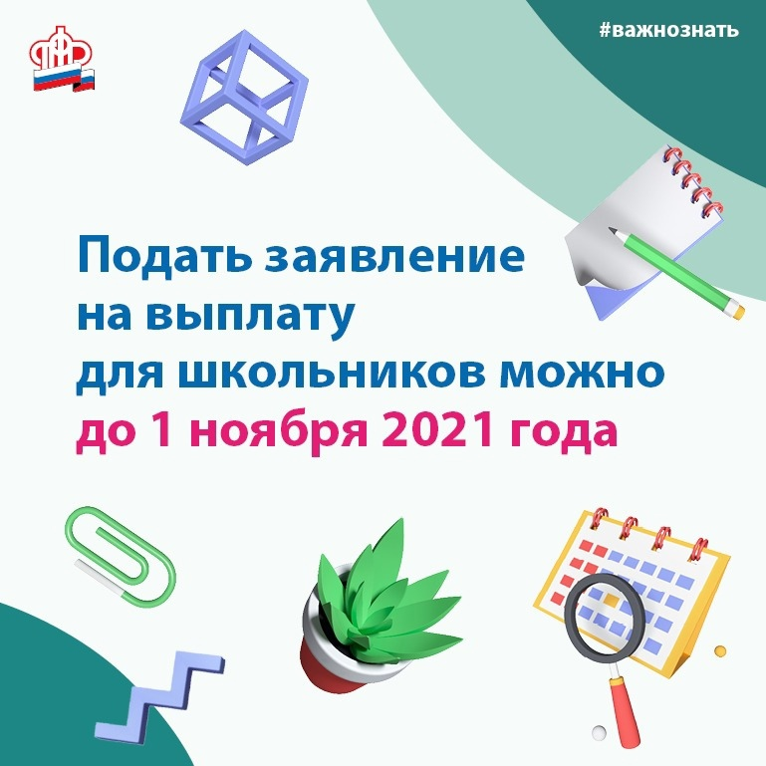
У семей, имеющих детей школьного возраста и не получивших единовременную выплату в размере 10 тысяч рублей, есть чуть меньше месяца, чтобы обратиться за ней - заявления Пенсионный фонд будет принимать до 1 ноября.
Напоминаем, что, согласно указу Президента РФ, единовременная выплата на школьников предоставляется российским семьям с детьми, которым 6 лет исполняется не позже 1 сентября (первый день нового учебного года), а 18 лет – не раньше 3 июля (первый день после выхода указа о выплате). Помимо родителей, средства могут получить усыновители, опекуны и попечители детей.
Выплата также полагается инвалидам и людям с ограничениями по здоровью, если им от 18 до 23 лет и они продолжают получать общее образование.
Родители детей, которые еще не подали заявление, могут до 1 ноября подать заявление на портале гос.услуг. Опекунам, которым так же положена выплата, необходимо обраться лично в клиентскую службу ПФР
Телефон единого многоканального контакт-центра Отделения ПФР по Республике Татарстан: 8-800-600-00-00 (для лиц, проживающих на территории РФ, звонок бесплатный).

